课堂练习：

1. 对检索错误的容忍度：

不可容忍过多无关文档：搜题软件，不应该出现与题目无关的内容

不可容忍漏掉任一文档：招聘信息（服务型信息），保证该信息能被接收

1. pi+qi表示：p,q无关，加和是不确定的
2. 推导

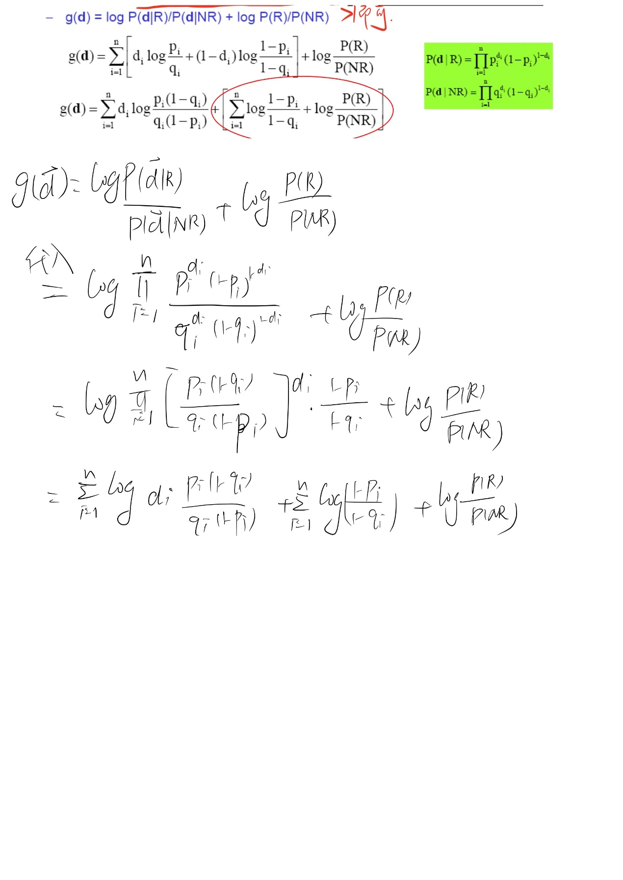

1. 评价的困难？

如何衡量document和Query之间的契合程度；Query是否能真实地反映用户的需要